В ИЯИ РАН впервые проведено сравнительное измерение запутанных и декогерентных аннигиляционных фотонов.

В ИЯИ РАН в 2021-2023 гг. была создана экспериментальная установка и проведены первые измерения поляризационных корреляций аннигиляционных фотонов в различных квантовых состояниях. Такие фотоны рождаются в процессе позитрон-электронной аннигиляции, а их энергия 551 кэВ на пять порядков превышает энергию оптических фотонов. Это позволяет контролировать процесс декогеренции и изучать свойства фотонов, находящихся как в запутанном, так и в смешанном квантовых состояниях. Современные теоретические описания данных процессов являются противоречивыми и требуют экспериментальной проверки.
Созданная в ИЯИ РАН экспериментальная установка из системы комптоновских поляриметров (см. фото) позволила изучить рассеяние аннигиляционных фотонов и определить, что угловые корреляции, а также корреляционная функция в неравенстве Белла для запутанных и декогерентных фотонов совпадают. Данные экспериментальные результаты оказались достаточно неожиданные, поскольку большинство теоретических работ предсказывало отсутствие корреляций для декогерентных фотонов. Методические и первые физические результаты недавно опубликованы в авторитетном международном журнале «Nature – Scientific Reports» (https://www.nature.com/articles/s41598-023-34767-8.pdf). Отметим, что полученные экспериментальные результаты имеют как фундаментальный характер, непосредственно касающийся теории квантовых измерений, так и чисто прикладной, связанный с исследованием возможности создания квантовых позитрон-эмиссионных томографов.

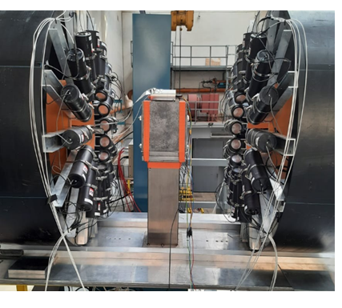

Фото экспериментальной установки.

